Practica 1

Sistemas operativos

Camila León Zapata

DTS

2-B

Escuela Modelo



1. Explicarme con sus propias palabras qué son las rutas absolutas y que son las rutas y rutas relativas

Ruta absoluta:

Es la que parte del directorio raíz y va bajando hasta un archivo que se va buscando, cd es una ruta absoluta

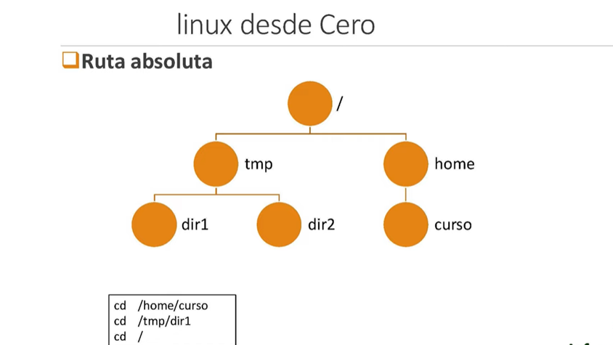

Ruta relativa

En la ruta relativa se toma la orden tomando en cuenta desde el directorio en donde se está trabajando, siempre son mucho más cortas que las absolutas.

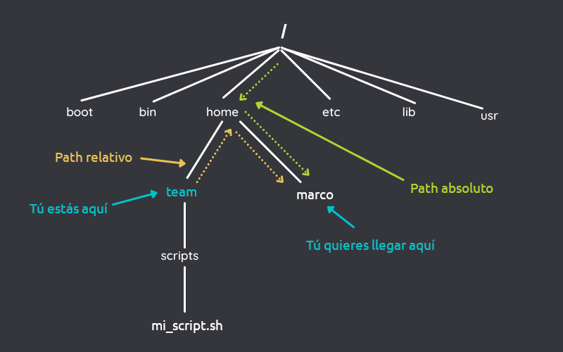

1. Crear una carpeta principal llamada práctica-1
2. En ella deberán de crear 6 carpetas más con los siguientes nombres apellidopaterno-1 , apellidopaterno-2 … apellidopaterno-6

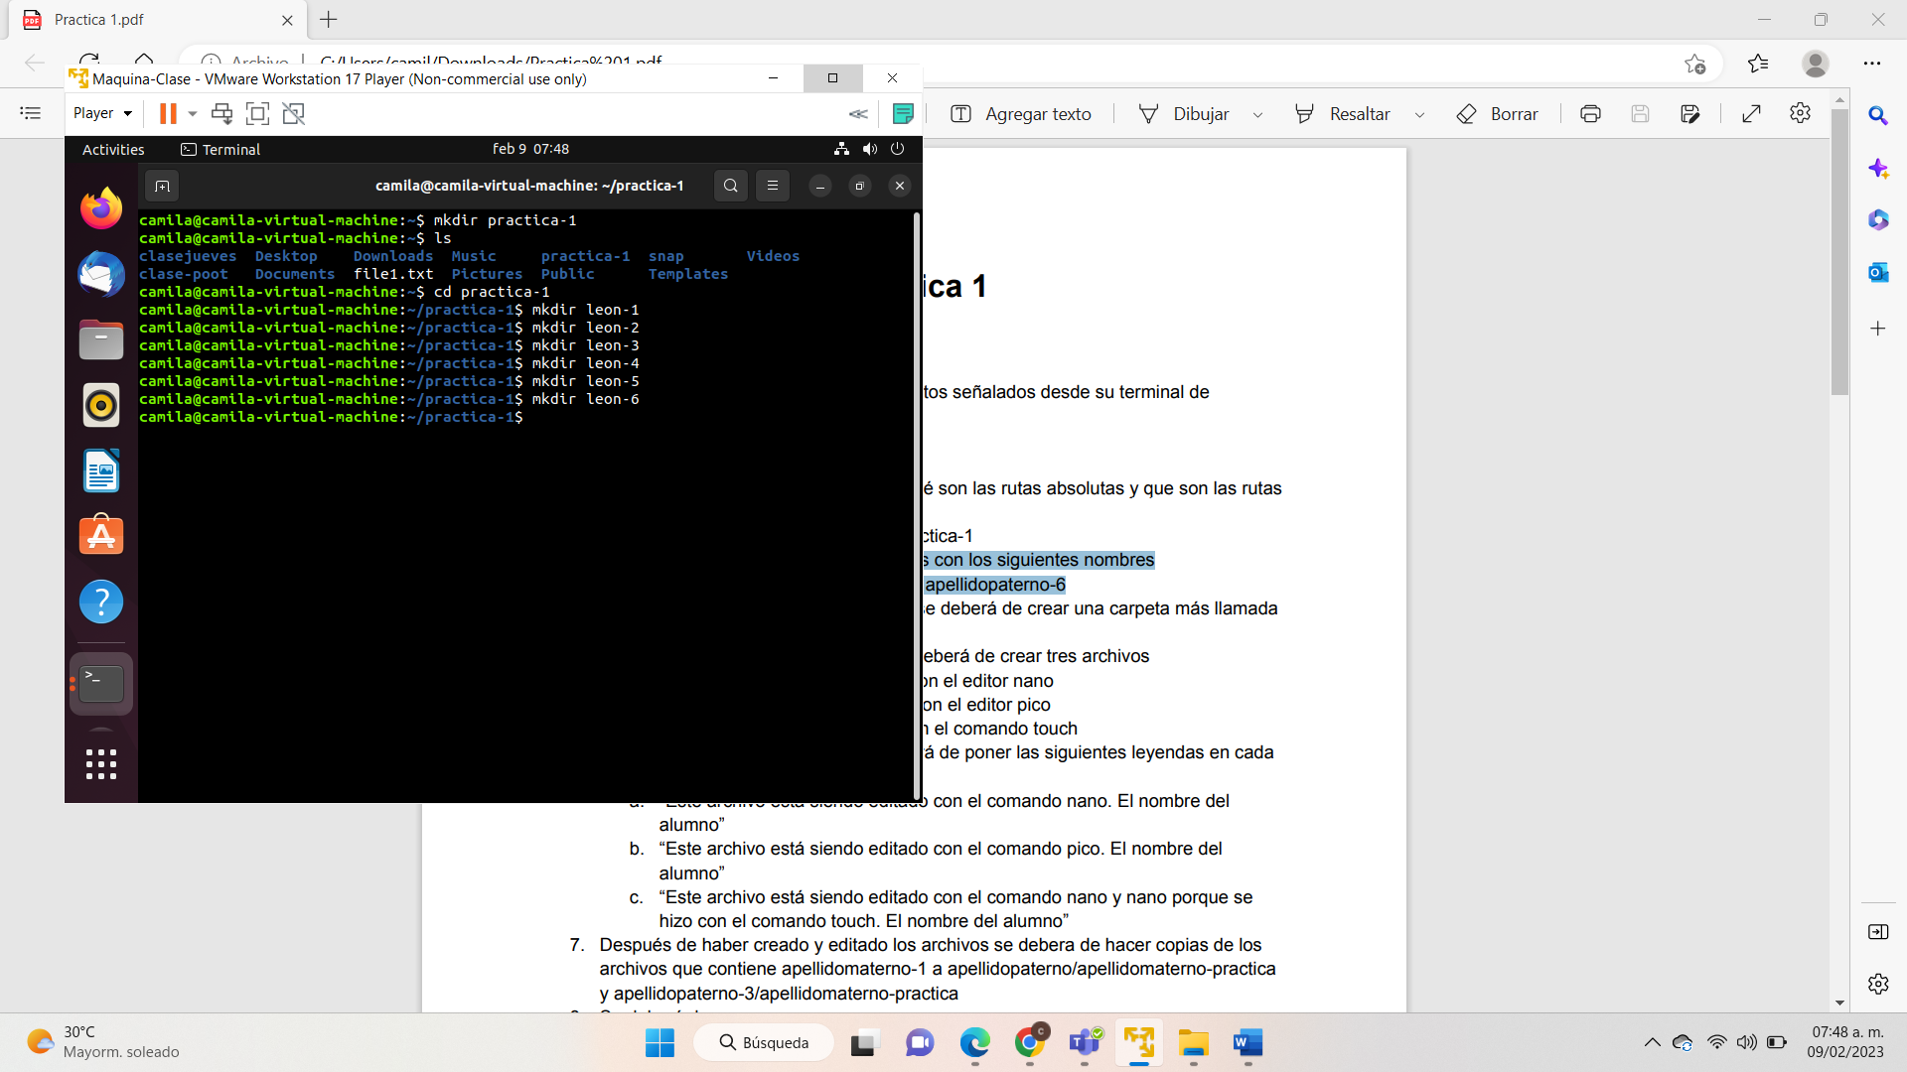

1. Dentro de la carpeta apellidopaterno-1 se deberá de crear una carpeta más llamada apellidomaterno-practica
2. 5. Dentro de apellidomaterno-practica se deberá de crear tres archivos .

El primero se deberá de hacer con el editor nano

b. El segundo se deberá de crear con el editor pico c. El tercero se deberá de crear con el comando touch

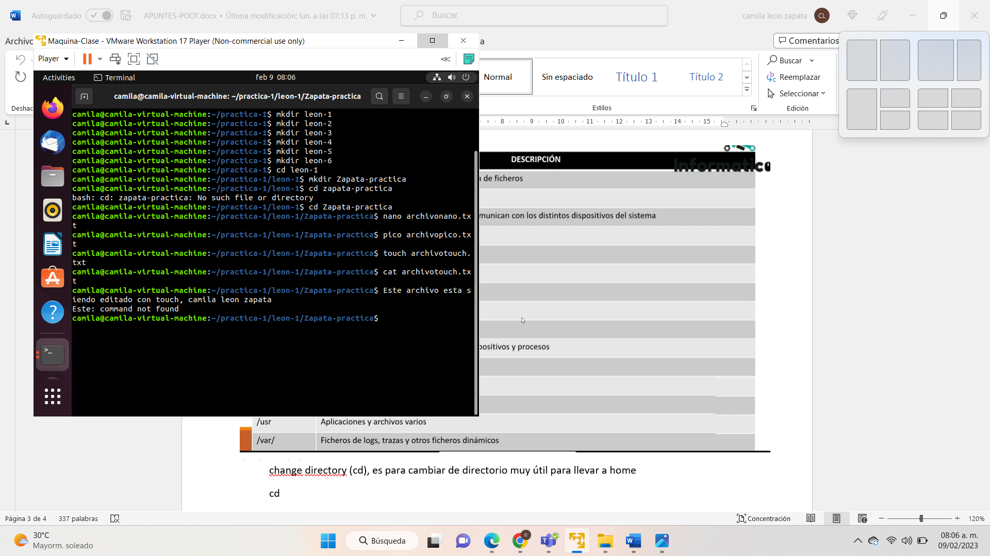

7. Después de haber creado y editado los archivos se debera de hacer copias de los archivos que contiene apellidomaterno-1 a apellidopaterno/apellidomaterno-practica y apellidopaterno-3/apellidomaterno-practica

8. Se deberá de a. tomar la carpeta apellidomaterno-practica de apellidopaterno1, apellidopaterno2 y apellidopaterno3 b. moverlos apellidopaterno4, apellidopaterno5 y apellidopaterno6 c. Por lo que las tres primeras carpetas deberán estar vacías

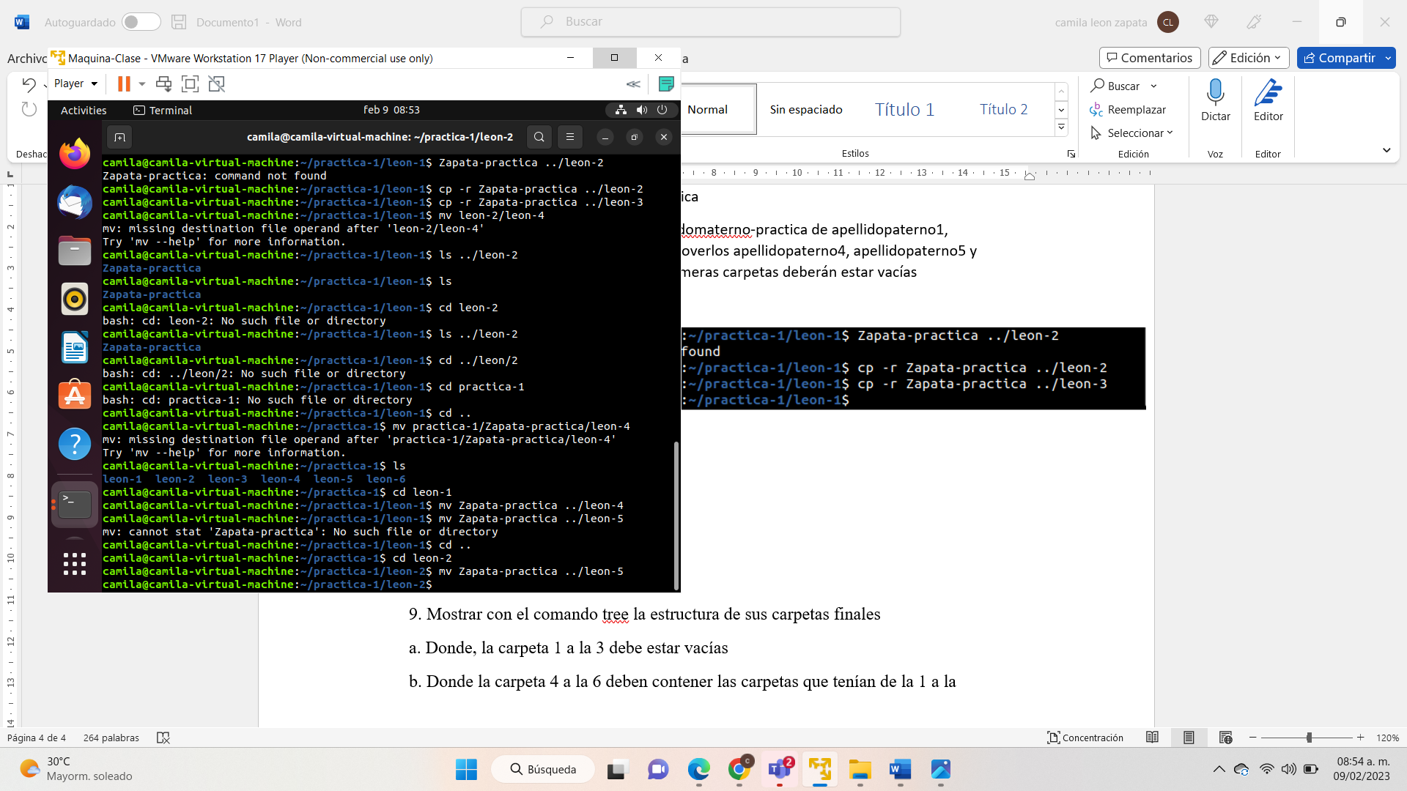

9. Mostrar con el comando tree la estructura de sus carpetas finales

10. Mostrar con los comandos more, less y cat el contenido de cada archivo que se tenga dentro de nuestra estructura de carpetas

11. Crear su propio comando alias en el cual deberá de eliminar solo el archivo que se haya creado con el comando pico.

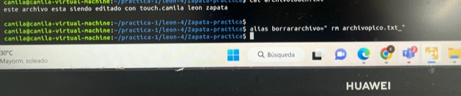

12. Crear su propio comando alias en el cual podrás mover archivos de una carpeta a otra de las que se hayan creado durante la práctica

